UTS Pemrograman Berbasis Web

**Screeshot**

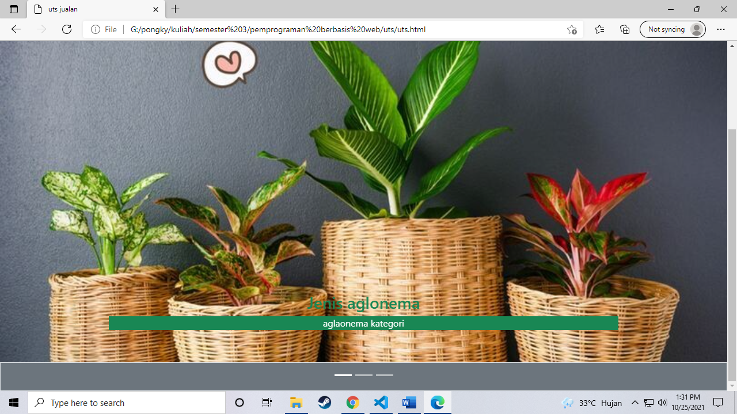

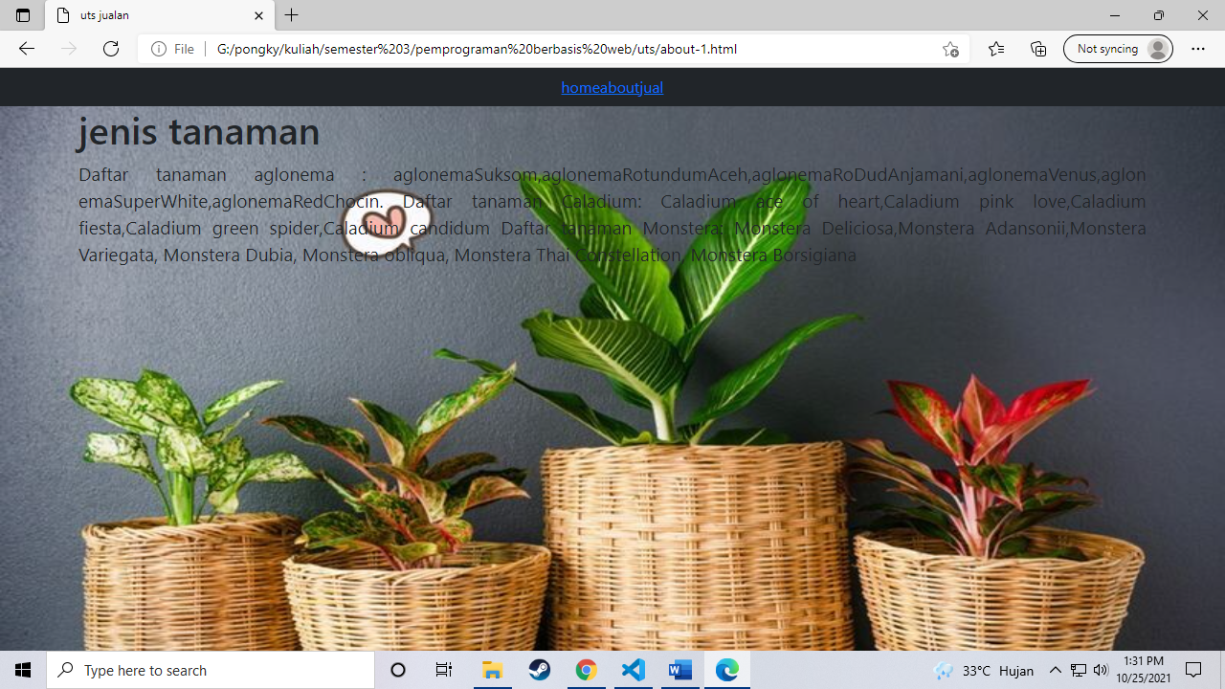

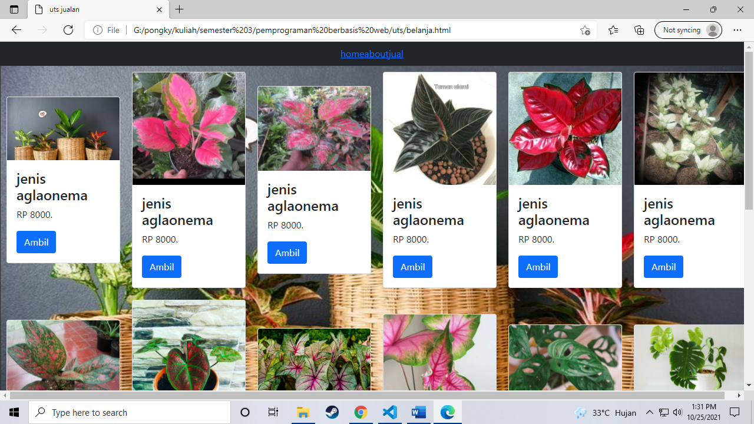

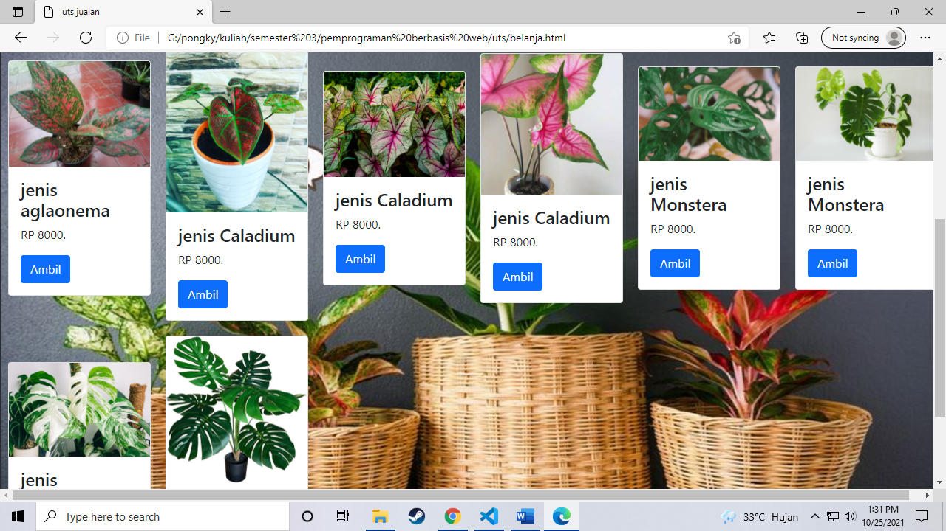

**CODE UTS.HTML**

|  |
| --- |
| <!DOCTYPE html>  <html lang="en">      <head>          <title>uts jualan</title>          <meta charset="utf-8">          <meta name="viewport" content="width-device-width,initial-scale-1">          <!-- latest compiled and minified css  -->          <link href="https://cdn.jsdelivr.net/npm/bootstrap@5.1.1/dist/css/bootstrap.min.css" rel="stylesheet">            <!-- lastest compiled javascript -->          <script src="=https://cdn.jsdelivr.net/npm/bootstrap@5.1.1/dist/js/bootstrap.bundle.min.js"></script>      </head>      <body>          <nav class="navbar navbar-expand-sm bg-dark">              <div class="container-fluid justify-content-center">                  <ul class="navbar-nav">                      <li class="nav-item">                          <a class="bav-link" href="uts.html">home  </a>                      </li>                      <li class="nav-item">                          <a class="bav-link" href="about-1.html">about  </a>                      </li>                      <li class="nav-item">                          <a class="bav-link" href="belanja.html">jual  </a>                      </li>                  </ul>                  <span class="navbar-text"> </span>              </div>          </nav>          <div id="demo" class="carousel slide" data-bs-ride="carousel">              <!-- Indicators/dots -->      <div class="carousel-indicators">          <button type="button" data-bs-target="#demo" data-bs-slide-to="0"class="active"></button>          <button type="button" data-bs-target="#demo" data-bs-slideto="1"></button>          <button type="button" data-bs-target="#demo" data-bs-slideto="2"></button>      </div>                <!-- The slideshow/carousel -->      <div class="carousel-inner">          <div class="carousel-item active">              <img src="aglaonema_kategori.jpg" class="d-block" style="width:100%">              <div class="carousel-caption">                  <h3 class="text-success">Jenis aglonema</h3>                  <p class="text-white bg-success">aglaonema kategori</p>              </div>          </div>          <div class="carousel-item">              <img src="Caladium_green_spider.jpg"class="d-block" style="width:100%">              <div class="carousel-caption">                   <h3 class="text-success">jenis caladium</h3>                   <p class="text-white bg-success">Caladium green spider </p>          </div>          </div>           <div class="carousel-item">              <img src="Monstera_Adansonii.jpg" class="d-block" style="width:100%">              <div class="carousel-caption">                  <h3 class="text-success">jenis monstera</h3>                  <p class="text-white bg-success">Monstera Adansonii</p>              </div>          </div>      </div>          <div class="container-fluid pt-5 border bg-secondary text-white"></div>      </body>  </html> |

**CODE about-1.html**

|  |
| --- |
| <!DOCTYPE html>  <html lang="en">      <head>          <title>uts jualan</title>          <meta charset="utf-8">          <meta name="viewport" content="width-device-width,initial-scale-1">          <!-- latest compiled and minified css  -->          <link href="https://cdn.jsdelivr.net/npm/bootstrap@5.1.1/dist/css/bootstrap.min.css" rel="stylesheet">            <!-- lastest compiled javascript -->          <script src="=https://cdn.jsdelivr.net/npm/bootstrap@5.1.1/dist/js/bootstrap.bundle.min.js"></script>          <STyle>              body{                  background-image:url("aglaonema_kategori.jpg");                  background-attachment: fixed;                  background-size:100% 100%;              }          </style>      </head>      <body>          <nav class="navbar navbar-expand-sm bg-dark">              <div class="container-fluid justify-content-center">                  <ul class="navbar-nav">                      <li class="nav-item">                          <a class="bav-link" href="uts.html">home  </a>                      </li>                      <li class="nav-item">                          <a class="bav-link" href="about-1.html">about  </a>                      </li>                      <li class="nav-item">                          <a class="bav-link" href="belanja.html">jual  </a>                      </li>                  </ul>                  <span class="navbar-text"> </span>              </div>          </nav>          <div class="container">              <h1>jenis tanaman</h1>              <p style="text-align: justify;font-size: 1.5vw;">                  Daftar tanaman aglonema :                  aglonemaSuksom,aglonemaRotundumAceh,aglonemaRoDudAnjamani,aglonemaVenus,aglon                  emaSuperWhite,aglonemaRedChocin.                  Daftar tanaman Caladium: Caladium ace of heart,Caladium pink love,Caladium                  fiesta,Caladium green spider,Caladium candidum                  Daftar tanaman Monstera:                  Monstera Deliciosa,Monstera Adansonii,Monstera Variegata, Monstera Dubia, Monstera                  obliqua, Monstera Thai Constellation, Monstera Borsigiana</p>          </div>  </html> |

**CODE belanja.html**

|  |
| --- |
| <!DOCTYPE html>  <html lang="en">      <head>          <title>uts jualan</title>          <meta charset="utf-8">          <meta name="viewport" content="width-device-width,initial-scale-1">          <!-- latest compiled and minified css  -->          <link href="https://cdn.jsdelivr.net/npm/bootstrap@5.1.1/dist/css/bootstrap.min.css" rel="stylesheet">            <!-- lastest compiled javascript -->          <script src="=https://cdn.jsdelivr.net/npm/bootstrap@5.1.1/dist/js/bootstrap.bundle.min.js"></script>          <STyle>              body{                  background-image:url("aglaonema_kategori.jpg");                  background-attachment: fixed;                  background-size:100% 100%;              }          </style>      </head>      <body>          <nav class="navbar navbar-expand-sm bg-dark">              <div class="container-fluid justify-content-center">                  <ul class="navbar-nav">                      <li class="nav-item">                          <a class="bav-link" href="uts.html">home  </a>                      </li>                      <li class="nav-item">                          <a class="bav-link" href="about-1.html">about  </a>                      </li>                      <li class="nav-item">                          <a class="bav-link" href="belanja.html">jual  </a>                      </li>                  </ul>                  <span class="navbar-text"> </span>              </div>          </nav>          <table border="1" cellpadding="10">              <tr>                  <td>                      <div class="card" style="width:193px">                          <img class="card-img-top" src="aglaonema_kategori.jpg" alt="Card image">                          <div class="card-body">                          <h4 class="card-title">jenis aglaonema</h4>                          <p class="card-text">RP 8000.</p>                          <a href="#" class="btn btn-primary">Ambil</a>                          </div>                      </div>                  </td>                  <td>                      <div class="card" style="width:193px">                          <img class="card-img-top" src="aglonemaRedChocin.jpg" alt="Card image">                          <div class="card-body">                          <h4 class="card-title">jenis aglaonema</h4>                          <p class="card-text">RP 8000.</p>                          <a href="#" class="btn btn-primary">Ambil</a>                          </div>                      </div>                  </td>                  <td>                      <div class="card" style="width:193px">                          <img class="card-img-top" src="aglonemaRoDudAnjamani.jpg" alt="Card image">                          <div class="card-body">                          <h4 class="card-title">jenis aglaonema</h4>                          <p class="card-text">RP 8000.</p>                          <a href="#" class="btn btn-primary">Ambil</a>                          </div>                      </div>                  </td>                  <td>                      <div class="card" style="width:193px">                          <img class="card-img-top" src="aglonemaRotundumAceh.jpg" alt="Card image">                          <div class="card-body">                          <h4 class="card-title">jenis aglaonema</h4>                          <p class="card-text">RP 8000.</p>                          <a href="#" class="btn btn-primary">Ambil</a>                          </div>                      </div>                  </td>                  <td>                      <div class="card" style="width:193px">                          <img class="card-img-top" src="aglonemaSuksom.jpg" alt="Card image">                          <div class="card-body">                          <h4 class="card-title">jenis aglaonema</h4>                          <p class="card-text">RP 8000.</p>                          <a href="#" class="btn btn-primary">Ambil</a>                          </div>                      </div>                  </td>                  <td>                      <div class="card" style="width:193px">                          <img class="card-img-top" src="aglonemaSuperWhite.jpg" alt="Card image">                          <div class="card-body">                          <h4 class="card-title">jenis aglaonema</h4>                          <p class="card-text">RP 8000.</p>                          <a href="#" class="btn btn-primary">Ambil</a>                          </div>                      </div>                  </td>              </tr>              <tr>                  <td>                      <div class="card" style="width:193px">                          <img class="card-img-top" src="aglonemaVenus.jpg" alt="Card image">                          <div class="card-body">                          <h4 class="card-title">jenis aglaonema</h4>                          <p class="card-text">RP 8000.</p>                          <a href="#" class="btn btn-primary">Ambil</a>                          </div>                      </div>                  </td>                  <td>                      <div class="card" style="width:193px">                          <img class="card-img-top" src="Caladium_green_spider.jpg" alt="Card image">                          <div class="card-body">                          <h4 class="card-title">jenis Caladium</h4>                          <p class="card-text">RP 8000.</p>                          <a href="#" class="btn btn-primary">Ambil</a>                          </div>                      </div>                  </td>                  <td>                      <div class="card" style="width:193px">                          <img class="card-img-top" src="caladium_kategori.jpg" alt="Card image">                          <div class="card-body">                          <h4 class="card-title">jenis Caladium</h4>                          <p class="card-text">RP 8000.</p>                          <a href="#" class="btn btn-primary">Ambil</a>                          </div>                      </div>                  </td>                  <td>                      <div class="card" style="width:193px">                          <img class="card-img-top" src="Caladium_pink_love.jpg" alt="Card image">                          <div class="card-body">                          <h4 class="card-title">jenis Caladium</h4>                          <p class="card-text">RP 8000.</p>                          <a href="#" class="btn btn-primary">Ambil</a>                          </div>                      </div>                  </td>                  <td>                      <div class="card" style="width:193px">                          <img class="card-img-top" src="Monstera_Adansonii.jpg" alt="Card image">                          <div class="card-body">                          <h4 class="card-title">jenis Monstera</h4>                          <p class="card-text">RP 8000.</p>                          <a href="#" class="btn btn-primary">Ambil</a>                          </div>                      </div>                  </td>                  <td>                      <div class="card" style="width:193px">                          <img class="card-img-top" src="Monstera_Deliciosa.jpg" alt="Card image">                          <div class="card-body">                          <h4 class="card-title">jenis Monstera</h4>                          <p class="card-text">RP 8000.</p>                          <a href="#" class="btn btn-primary">Ambil</a>                          </div>                      </div>                  </td>              </tr>              <tr>                  <td>                      <div class="card" style="width:193px">                          <img class="card-img-top" src="Monstera_Variegata.jpg" alt="Card image">                          <div class="card-body">                          <h4 class="card-title">jenis Monstera</h4>                          <p class="card-text">RP 8000.</p>                          <a href="#" class="btn btn-primary">Ambil</a>                          </div>                      </div>                  </td>                  <td>                      <div class="card" style="width:193px">                          <img class="card-img-top" src="monstrea_kategori.jpg" alt="Card image">                          <div class="card-body">                          <h4 class="card-title">jenis Monstera</h4>                          <p class="card-text">RP 8000.</p>                          <a href="#" class="btn btn-primary">Ambil</a>                          </div>                      </div>                  </td>              </tr>          </table>      </body>  </html> |